Co nevíte o dančí říji? Táborská zoo vám to prozradí
23. 10. 2019, Tábor – Mimořádnou příležitost zažít krmení spárkaté zvěře, konkrétně daňků skvrnitých budou mít návštěvníci ZOO Tábor v sobotu 26. října od 14 hodin. Pracovníci zahrady při této naprosto ojedinělé akci poskytnou zájemcům i odborný výklad o tomto druhu zvěře s tím, že se zaměří na aktuální říji. Tedy na jedinečné období roku, kdy se samci snaží zastrašit své soky a upoutat pozornost samic, aby se mohli pářit.
„Daňci se během říje ozývají takzvaným rocháním, což je chraptivý zvuk vznikající vtahování vzduchu do hrtanu. Tyto zvláštní zvukové projevy jsou pak slyšet na kilometry daleko,“ říká mluvčí ZOO Tábor Filip Sušanka. V přírodě žijí daňci zpravidla v listnatých lesích a v křovinách. Potkat samce v říji uprostřed lesa není bez rizika, ale v zoologické zahradě to můžete zažít z bezprostřední blízkosti zpoza pevného oplocení. „Ten zážitek určitě stojí za to,“ podotýká mluvčí zahrady. Po spáření jsou daněly, jak se samicím daňků říká, březí osm měsíců a jediné mládě (zcela výjimečně dvě) přivádějí na svět počátkem léta.

Rozlohou největší zoologická zahrada jižních Čech ZOO Tábor patří k nejmladším zahradám v Česku. Vznikla v květnu 2015 poté, co ji od insolvenčního správce koupil pražský developer a biolog Evžen Korec. Tím ji zachránil před likvidací a rozprodáním zvířat. Pro veřejnost byla ZOO Tábor otevřena o měsíc později. Jen vloni ji navštívilo 83 tisíc lidí. Otevřena je každý den od 9:00 do 17:00 hodin. Hlavním posláním zoo je chov a ochrana ohrožených druhů zvířat. Aktuálně v ZOO Tábor žije přes 310 zvířat takřka 80 živočišných druhů. Generálním partnerem je EKOSPOL, lídr developerské výstavby v ČR.
Foto: Ondřej Chvátal

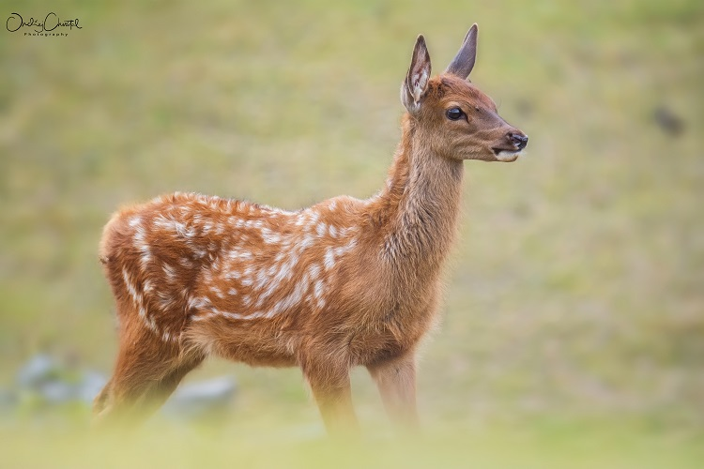
Nejbližší akce v ZOO Tábor:
  - 26. 10. Dančí říje
Mimořádné komentované krmení daňčí zvěře.
  - 2. 11. 2019 Halloween + večerní prohlídka zoo
  - Halloweenská krmení s komentářem a večer lampionový průvod.
  - 17. 11. 2019 Mezinárodní den studentů
Ve čtvrtek 17.11. budou mít studenti 20% slevu na vstupném.

  - Kontakt pro média:
Filip Sušanka
M: (+420) 606 688 787
T: (+420) 233 372 021
E: media@zootabor.eu
W: www.zootabor.eu

